第5章 第2节 无线电波的发射、接收和传播

大家谈
在初中我们就学习了无线电波的发射和接收的一些知识，你能不能在这个基础上，结合自己从其他途径学到的知识，谈谈广播和电视是如何工作的？

无线电波
无线电通信中使用的电磁波称为无线电波。根据波长或频率范围，无线电波分为长波、中波、中短波、短波和微波几个波段（见下表）。无线电波主要用于广播、电视、通信和导航等方面。
波段 |  | 波长 | 频率 | 传播方式 | 主要用途
长波 |  | 30 000 ~3 000 m | 10 kHz~100 kHz | 地波 | 超远程无线电通信和导航
中波 |  | 3 000~200 m | 100 kHz~1 500 kHz | 地波和天波 | 调幅（AM）无线电广播电报通信
中短波 |  | 200~50m | 1 500 kHz~6 000 kHz | 天波
短波 |  | 50~10 m | 6 MHz~30 MHz
微波 | 米波（VHF） | 10~1 m | 30 MHz~300 MHz | 近似直线传播 | 调频（FM）无线电广播电报通信
 | 分米波（UHF） | 1~0.1 m | 300 MHz~3 000 MHz | 直线传播 | 电视
 | 厘米波 | 10~1 cm | 3 000 MHz~30 000 MHz |  | 雷达
 | 毫米波 | 10~1 mm | 30 000 MHz~300 000 MHz |  | 导航

无线电波的发射
发射无线电波是为了利用它来传递信息。根据声音变化而来的电信号，（图5.2-1甲），不能以电磁波的形式远距离传播。如果要把这种信号传播出去．就要想办法把把它搭载在能够传播足够远的电磁波——载波（图5.2-1乙）上，而无线电波正好具备这样的特性。
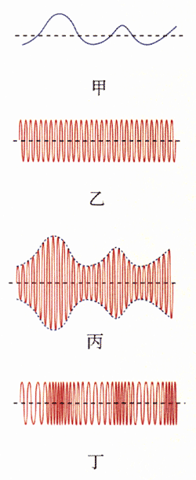
图5.2-1 无线电波的调制
要把信号搭载到载波上，就要满足一定的要求，即发射出去的无线电波要根据信号的变化规律而变化，无线电技术上将这一过程叫做调制（modulation）。调制就好像将货物装载到运输工具上一样。
一种调制方式是使高频载波的振幅随信号而改变（图5.2-1丙），这种方式称为调幅（amplitude modulation），用AM表示。中波和短波波段的广播及电视的图像信号都是调幅信号。另一种调制方式是使高频载波的频率随信号而改变（图5.2-1丁），这种方式称为调频（frequency modulation），用FM表示。调频广播和电视伴音都是调频信号，这些广播通常使用微波中的甚高频（VHF）和超高频（UHF）波段。
在广播电台、电视台和各种无线电通信设备的发射机中，都有一个称为振荡器的关键部件，它能产生高频交变电流。高频交变电流被调制后，通过天线发射出去。

无线电波的接收
电磁波在空间传播时，如果遇到导体，如收音机的天线，由于电磁感应，就会在其中产生微弱的感应电流。这个信号经放大和处理后就能得到所需要的信息。
不同的广播电台、电视台各自用确定频率的载波发射信号，这一频率称为载波频率。接收设备必须首先将所需的载波从大量不同频率的电磁波中挑选出来，这一过程称为调谐（tuning）。选择不同频率的电台或电视台，就是在进行调谐。
接收设备还必须从所接收的高频电流中分离出所需的音频或视频信号，这一过程称为解调（demodulation）。解调是调制的逆过程，就像把货物从运输工具上卸载一样。解调获得的音频、视频信号经放大后由扬声器、显像管还原成声信号、光信号。图5.2-2是无线电广播示意图。
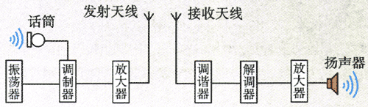
图5.2-2 无线电广播示意图

无线电波的传播
不同波段的无线电波有不同的传播特性。无线电波有三种传播方式：地波、天波和沿直线传播的波。
地波是指沿地球表面附近空间传播的无线电波（图5.2-3）。波长较长的长波、中波和中短波主要以地波方式传播，地波能绕过地表的山岭和障碍物。地波的传播比较稳定，不受昼夜变化的影响，能够沿着弯曲的地球表面达到地平线以外的地方。地波在传播过程中能量损失较大，特别是波长短的中波和中短波，因此中波和中短波广播的传播距离只在几百千米范围内。收音机在这两个波段一般只能收听到本地或邻近省市的电台。长波沿地面传播的距离要比中波、中短波远得多，但是发射长波的设备庞大，造价高，所以长波很少用于广播，多用于超远程无线电通信和导航。
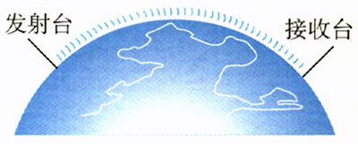
图5.2-3 地波的传播
天波是指靠电离层反射来传播的无线电波（图5.2-4）。电离层存在于大气高层，对波长较长的长波和中波有较强的吸收作用，而波长很短的微波能完全穿过它，只有短波能被它反射。因此短波可以被电离层反射到数千千米以外。由于电离层不稳定，夜间它的电离程度降低，对中波和中短波吸收减弱，此时中波和中短波也能以天波的方式传播。收音机在夜晚能够收听到许多远地的中波或中短波电台，就是这个原因。
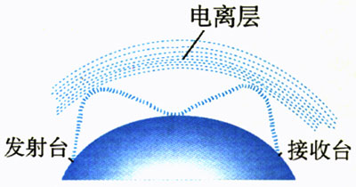
图5.2-4 天波的传播
1901年马可尼提出向大西洋彼岸传送无线电信号的设想时，曾遭到许多人的嘲笑。他们认为这是不可能的，因为电磁波沿直线传播而地球是圆的。但马可尼坚持实验，并获得了成功，实际上，实验的成功还靠了当时并不知道的电离层的帮助。这一有趣的事实说明：技术的发明有时会走在科学的前面。
微波只能沿直线传播，地面上的高山和高大建筑物都会阻挡微波的传播，因此微波的发射和接收天线都建得很高。如果要用微波进行远距离通信，就必须设立中继站。由某地发射出去的微波，被中继站接收，进行放大，再传向下一站。这就像接力赛一样，一站传一站，把电信号传到远方（图5.2-5）。直线传播方式受大气的干扰小，能量损耗少，所以收到的信号较强，而且比较稳定。电视、雷达采用的都是微波。
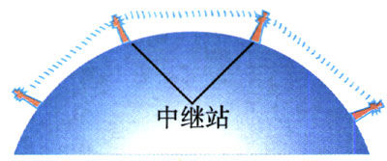
图5.2-5 微波中继站
现在可以用同步卫星做中继站来传送微波。由于同步通信卫星静止在赤道上空36 000 km的高空，用它来做中继站，微波可以直接到达卫星覆盖的任何地方。
我国是个发展中国家，许多地方还很不发达，一些偏远的农村、牧区通信设施很差。自从我国有了通信卫星，通信的发展可以说是一日千里。即使在偏远地区，人们不仅可以看到新闻、体育比赛，还可以通过卫星进行学习。
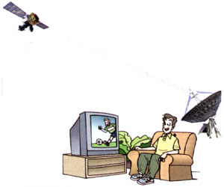
图5.2-6 卫星电视

大家做
制作简易无线话筒
话筒输出的电信号比较弱，不能直接驱动扬声器发声，所以还需要扩音机。话筒与扩音机之间通常采用导线连接，这样在远距离传输时会感到不便，因此很多场合就要使用无线话筒。本实验介绍的无线话筒，它的发射频率在100 MHz左右，用调频收音机做接收机，最大工作距离可达30m。
图5.2-7是调频无线话筒的电路图。三极管VT、电感L和电容C₁构成高频振荡电路，其作用是输出一种频率随声音变化的高频电磁波。振荡电路的中心频率由L、C₁的数值决定。电源E和电阻R给三极管VT和驻极体话筒BM供电。当话筒输出的音频信号加到三极管时，振荡频率也随着音频信号变化，从而达到调频的目的。调频波经电容C通过天线发射出去。
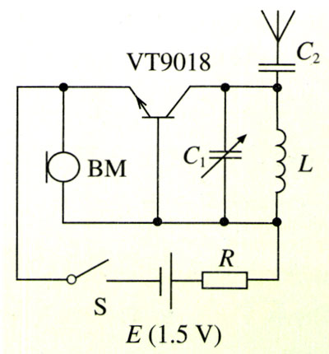
图5.2-7 无线话筒线路图
按线路图在老师的指导下设计、制作一块线路板，将检测好的元件焊接在线路板上。整机工作电流调为0.4 mA，振荡频率调在远离调频电台的地方，调好后用调频收音机检验效果。
简易无线话筒元件参数表（供参考）
序号 | 名称 | 规格型号 | 使用说明
1 | 三级管VT | 9018 | NPN型高频三级管
2 | 电容器C₁ | 18 pF半可变电容 | 高频瓷介质电容
3 | 电容器C₂ | 4.7 pF瓷片电容
4 | 线圈L | 自制 | 用1 mm漆包线在圆铅笔上绕4匝
5 | 电阻R | 1.8 kΩ | 1/8W金属膜电阻
6 | 发射天线 | 直径1mm，长30 cm | 1 mm漆包线
7 | 电源E | 5号电池
8 | 驻极体话筒BM | CRZ-2

广角镜
模拟信号与数字信号
现在数字信号用得越来越多。数字信号在许多方面比模拟信号优越。什么是模拟信号．什么又是数字信号呢？
我们来看以下两个例子。打电话的时候，话筒把声音变成电流，电流的波形反映了声音的响度、音调和音色，这样连续变化的音频电流信号就属于模拟信号（图5.2-8）。电报信号要简单得多，它用长短不同的脉冲传递信息。例如，可以用一个短脉冲和一个长脉冲“·-”代表数字1，用短、短、长“··-”代表2……另一方面，把汉字编码，例如用“7193”代表“电”字。这样，一系列长短不同的脉冲就代表了一系列汉字，可以传递各种信息。
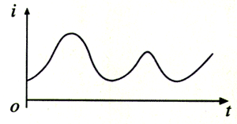
图5.2-8 音频电流的大小模拟
丰富多彩的声音也能用脉冲信号传递吗？回答是肯定的。有关声音的响度、音调和音色的信息包含在音频模拟信号里，我们给音频模拟信号编码．问题就解决了。
首先，把话音的模拟信号“截断”成一个个短脉冲（图5.2-9甲），即变成幅度不同的脉冲信号——脉冲幅度调制信号，这个过程叫做取样。如果取样的次数足够多，这种脉冲信号可以令人满意地代表原来的话音信号。
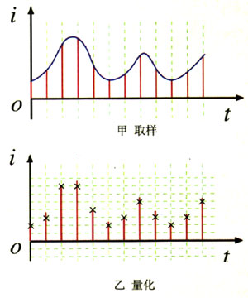
图5.2-9 脉冲幅度调制信号
取样信号虽然是时间轴上离散的信号，但仍然是模拟信号，其幅度在一定的取值范围内，可有无限多个值。显然，对无限个幅度样值一一给出数字码组来对应是不可能的。为了以数字码表示样值，必须采用“四舍五入”的方法把样值分级“取整”，使一定取值范围内的样值由无限多个值变为有限个值。这一过程称为量化（图5.2-9乙）。
量化后的幅度值再转化为易被计算机处理的二进制代码。这一过程称为编码。
二进制是表示数的一种方法，它只需要0和1两个数字。例如十进制中的数5，在二进制中表示为并列写出的“1”“0”“1”三个数字。如果我们在电路中用“有电流”表示二进制中的“1”，用“无电流”表示二进制中的“0”，那么，任何一个二进制数可以很方便地用一系列脉冲来表示。这样，一系列脉冲代替了声音模拟信号，这就是现代电信所用的脉冲编码调制信号，或者简称为数字信号。数字信号和模拟信号一样，可以用有线或无线方式传输。
数字信号有一系列优点。
数字信号抗干扰能力强，可以长距离传输。信号传输过程中会变弱，同时有各种干扰混进来。对于模拟信号，可以在中途设增音器，也就是放大器，但是干扰信号同样会被放大，而且放大器本身也会引起失真，所以长距离传输的话音质量是比较差的。对于数字信号来说，尽管也有信号的衰域和外界的干扰，但是只要没有把信号脉冲“抹平”，我们都可以用再生中继器把它恢复。在长距离传输和许多次中继之后，数字信号几乎和传输时的一模一样，这样就保证了通话质量。
除了声音之外，图像和各种其他数据也都可以转变成数字信号，因此，同样的线路可以综合传输声音、图像和各种数据。
数字电子计算机也是以数字的方式工作的，信号数字化后就可以利用电子计算机进行处理和交换。人们常说的程控电话，就是计算机程序控制的电话交换系统。
信号数字化以后还可以利用一定的技术使得多路信号在一个电话线路上同时传输。
数字通信技术的关键是模拟信号和数字信号之间的转换，模拟一数字转换器（ACD）是把模拟信号数字化的装置。数字一模拟转换器（DCA）能解码数字信号，将它还原成模拟信号。CD播放机就是通过数字一模拟转换器把激光头读取的数字信号转换成可以由耳机或扬声器播放的模拟信号。
普通电话线传送的是模拟电信号，计算机通过普通电话线传递信息时必须使用调制解调器（modem）。它实际上就是将DCA和ACD合在一起的数字模拟转换器。计算机输出的数字信号首先通过调制解调器（图5.2-10）转换成模拟信号，由电话线传送到另一方，另一方的调制解调器将模拟信号再转换成数字信号。
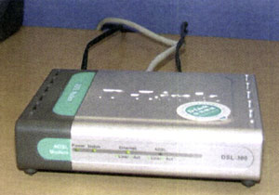
图5.2-10 调制解调器。现在生产的计算机大多已把调制解调器作为标准配置安装在机壳内部了。

问题与练习
1．如果把正在工作的收音机用金属脸盆盖起来，还能听到收音机的声音吗？如果用塑料或木质盆盖着又会怎样。动手做一做，并解释为什么会这样。
2．解释以下现象。
（1）收音机中波段在白天只能接收本地和邻近的电台，而在夜间能收听到较远的电台。
（2）如果你家周围有高层建筑，直接用天线接收电视信号时电视机的收视效果会很差，而且有重影。
3．录音带、录像带中的节目转录了几次之后，便会有很大的失真，但电脑磁盘中的文件，即使拷贝很多次，或者发送电子邮件到很远的地方，都能保持与原文件一样。这是为什么？
4．在方格纸上任意画一条曲线，对曲线做10次取样，并把每次取样的幅度（不必转换成二进制数）告诉一位同学。这位同学在另一张方格纸上按照你说的幅度值描点，最后把点连成曲线。比较他画的曲线与你画的曲线是否相同。

电信局的ISDN业务和ADSL业务现在已经能把数字信号送到用户家中。

